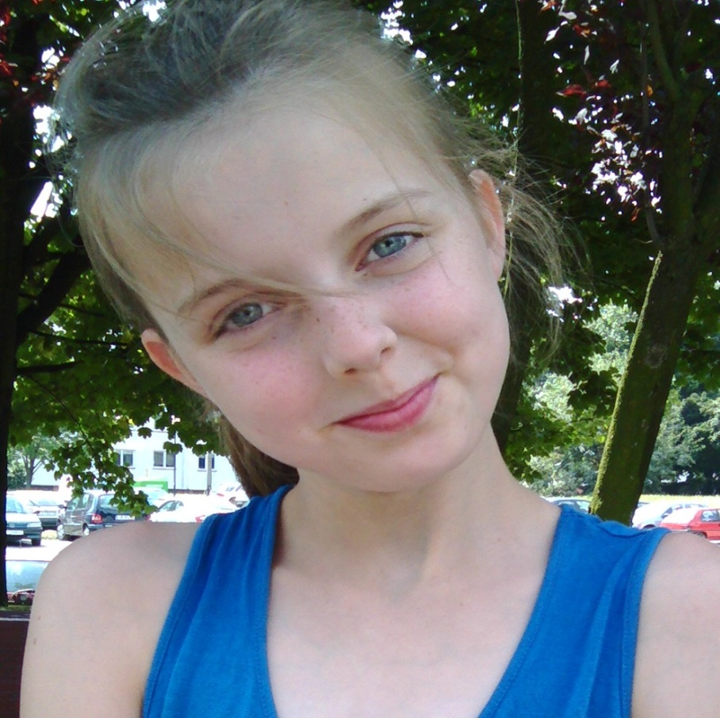

**Klaudia Kupis**

**Klasa VI „a”**

Trenuję pływanie i reprezentuję naszą szkołę na zawodach pływackich. Występuję w naszym szkolnym teatrze. Mam duszę artystyczną. Moje hobby to robienie bransoletek. Lubię podróżować. Staruję do władz samorządu uczniowskiego. Moje pomysły na ulepszenie naszych dni w szkole to:

-zajęcia taneczne hip-hop

-kontynuowanie szczęśliwego numerka

-więcej konkursów (z różnych dziedzin)

-więcej lekcji z tabletami i laptopami

-wodopój (kranik do picia wody)

-udział samorządu w akcjach charytatywnych

**Głosujcie na mnie, a Wasze życie w szkole będzie lepsze.**